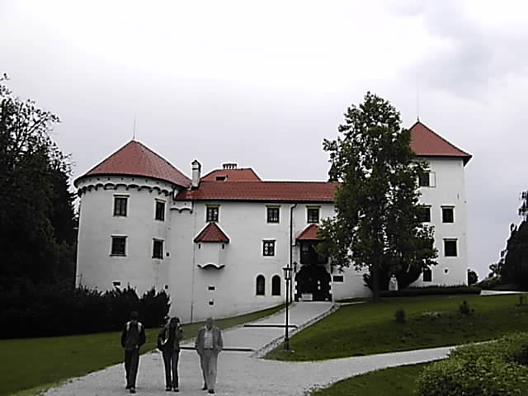

Poročilo o
Ekskurziji

Dne 17.5.2007 ob 7:00 uri smo se z avtobusom odpeljali proti dolenjski.
Najprej smo šli do grada Otočec , kjer smo opravili terensko delo in si ogledali grad z okolico.
Pot smo nadeljevali po Dolenjski , čez suho krajino do kraškega izvira reke Krke. Tam smo si ogledali tudi kraško jamo.
Nato smo nadeljevali pot po kraškem svetu do Muljave kjer smo si ogledali domačijo Josipa Jurčiča in cerkev.

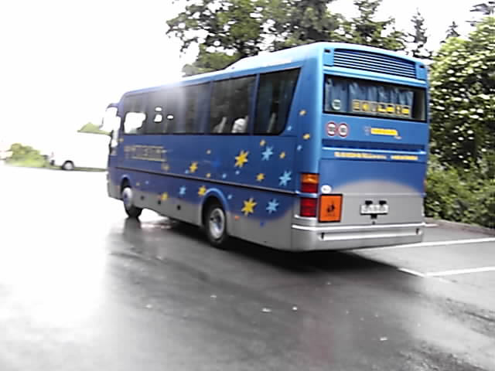

Josip Jurčič

Rojen: 4.3.1844 v Muljavi

Domačija: Jurčičevo rojstno hišo je leta 1826 postavil pisateljev ded in do danes ni bila predelana. Njen talni načrt je značilen za osrednjo slovensko kmečko hišo 19. stoletja.

Dela:
Napisal je 1. slovenski roman Deseti brat , vrsto daljših pripovedi , prvo slovensko tragedijo Tugomer in vrsto kratkih proznih pripovedi.

Umrl: 15.8.1882 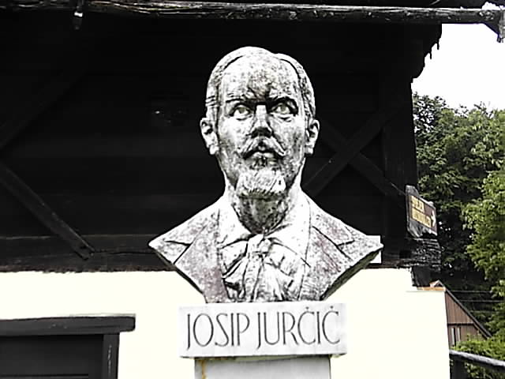

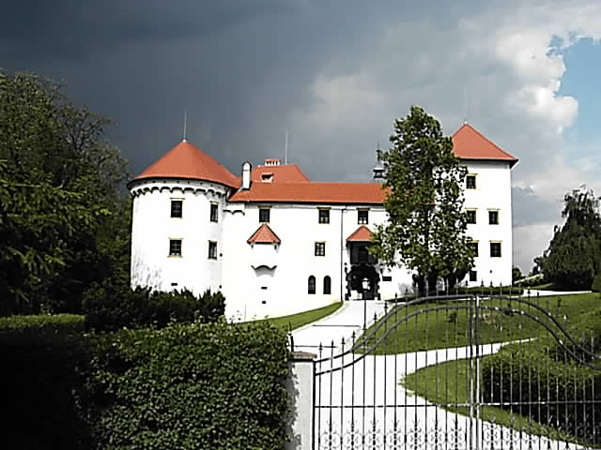

Ekskurzijo smo zaključili z ogledom gradu Bognšperk (J.V.Valvasor).

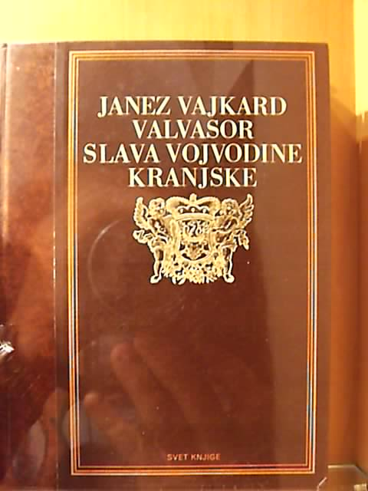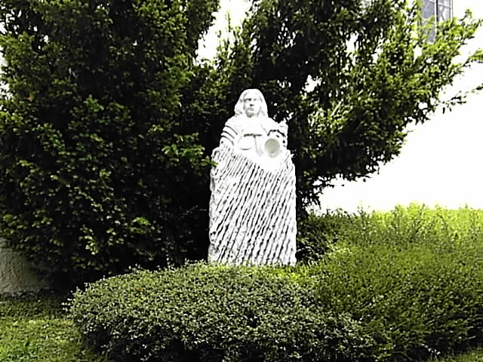

Vrnili smo se po ljubljanski obvoznici in avtocesti skozi predalpsko hribovje, preko Trojan in Celjske kotline .

